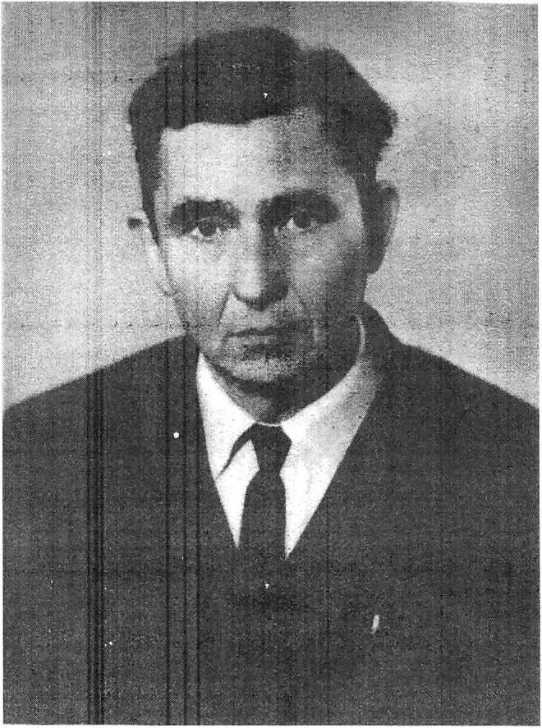

Вәлиев Мөҗәһит
Вәли улы

(1923-2001)

1923 елның 15 июлендә Азнакай районы Сукаеш авылында туа. 1938 елда Сукаеш җидееллык мәктәбен тәмамлый.
1938-1941 елларда Бөгелмә педучилищесында укый.
1941 елда армиягә китә һәм 1943 елны военный училищены тәмамлагач, сугышка китә. Сугыш беткәч, 1946 елга кадәр армиядә хезмәт итә.
1947 елның январь аеннан укытучы булып эшли башлый.
1948-1949 уку елларында Вәлиев Мөҗәһит абый Татшуган мәктәбендә завуч булып эшли.
1949-1950 уку елында Күктәкә мәктәбендә завуч эшен башкара. Шул ук эшне Мөҗәһит абый 1950-1954 елларда Буралы мәктәбендә дәвам итә.
1954 елдан 1983 елга кадәр Чубар-Абдул мәктәбендә эшләп, лаеклы ялга чыга. Озак еллар Мөҗәһит абый завуч, аннан мәктәп директоры булып эшли.

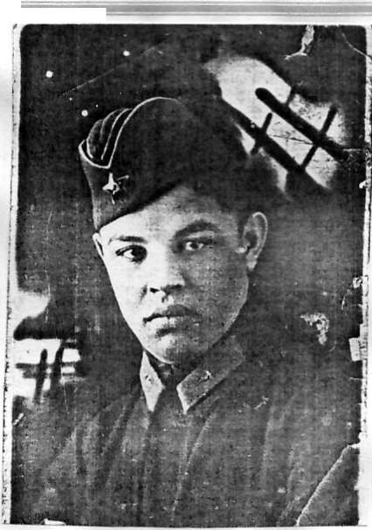
Мусин Әкмалетдин Юсуп улы
(1917- 2003)

1917 елда Чубар Абдул авылында туа. Чубар Абдул авылында һәм Карамалы ШКМ да укып 7 еллык белем ала.
Бандюг рабфагын бетергәч Иркутск авиатехниклар мәктәбендә, комсомол линиясе буенча, училищега алына. 1939 елның көзендә Энгельстагы авиячастька авиатехник итеп җибәрелә. Сугыш башланганчы Украинада Кировоград шәһәрендә авиатехник булып хезмәт итә.
Бөек Ватан сугышы елларында Мусин Әкмалетдин абый Украина, Кавказ, Ленинград фронтларында төрле частьларда була.
Төп эше авиатехник эше - сугыш самолетларын хәрби заданиега әзерләү, ватылган урынын төзәтү, аэродромда һава һөҗүменнән саклану өчен маскировкалар эшләү була.
Моннан тыш частька килгән яңа солдатларны (сугышчыларны) самолет белән таныш булмаганнарны моторист һөнәренә өйрәтә.
1977 елдан пенсиядә, лаеклы ялда.
Мусин Әкмалетдин абый Германияне җиңү медале, барлык юбилей медальләре белән һәм Ватан сугышы ордены белән бүләкләнгән.

